Zamierzenia dydaktyczno-wychowawcze
Listopad 2023 – „LISKI”

Tydzień I: „Pada deszczyk, pada”

- Pogłębienie wiadomości dotyczących elementów
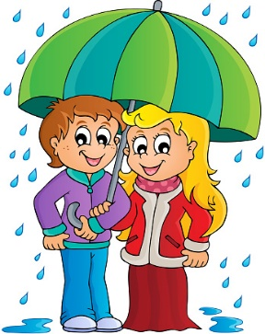
- pogody
- Rozwijanie zainteresowań przyrodniczych
- Kształtowanie umiejętności ilustrowania ruchem treści opowiadania
- Rozwijanie motoryki małej, oraz motoryki dużej
- Rozwijanie wrażliwości słuchowej
- Rozruszanie przepony i wzmocnienie mięśni klatki piersiowej
- Kształtowanie umiejętności naśladowania
- Ćwiczenie logicznego myślenia
- Rozwijanie koordynacji wzrokowo-ruchowej
Tydzień II: „Święto Niepodległości”
- Rozwijanie uczuć patriotycznych, wzajemnego
poszanowania i przynależności narodowej.
- Znajomość symboli narodowych, nawiązanie do
Święta Niepodległości.
- Wzbogacenie wiedzy historycznej dotyczącej naszego kraju.
- Nauka wiersza W. Bełzy „Kto Ty jesteś? Polak mały”

Tydzień III,IV: „Przygotowania zwierząt do zimy”
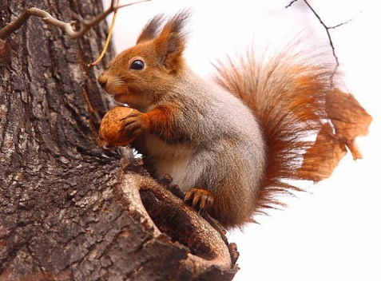
- Zwrócenie uwagi na prawa dziecka, znajomość praw dziecka, przestrzeganie ich.
- Uświadamianie dzieciom, że oprócz praw mają również obowiązki.
- Rozwijanie wzajemnego szacunku, tolerancji.
- Wzbogacenie wiadomości dotyczących sposobów
przygotowania się zwierząt do zimy.
- Rozwijanie wiedzy dotyczącej świata przyrody
w okresie jesienno-zimowym.
- Rozwijanie umiejętności rozumienia świata zwierząt.
- Nauka piosenki „Pan Listopad”.

Edukacja matematyczna:
- Ćwiczenie umiejętności dodawania na konkretach, przeliczanie liczebnikami głównymi i porządkowymi.
- Przeliczanie elementów zbiorów, odzwierciedlanie ich za pomocą liczmanów, ustalanie równoliczności zbiorów.
- Klasyfikacja, grupowanie obiektów.
- Nazywanie utworzonych kolekcji i próby słownego wyjaśnienia.
- Rozwijanie umiejętności klasyfikowania i liczenia, ćwiczenie logicznego myślenia.

Przygotowanie do nauki pisania i czytania
- Rozwijanie spostrzegawczości wzrokowej, porównywanie obrazków różniących się drobnymi szczegółami, odszukiwanie takich samych obrazków.
- Ćwiczenia słuchu fonematycznego i aparatu artykulacyjnego, ćwiczenia ortofoniczne.
- Prawidłowe trzymanie narzędzi do kreślenia (kredek, ołówków).
- Ćwiczenia grafomotoryczne: rysowanie po śladzie, malowanie palcami, lepienie z plasteliny, ugniatanie papieru, ugniatanie, wydzieranie.

